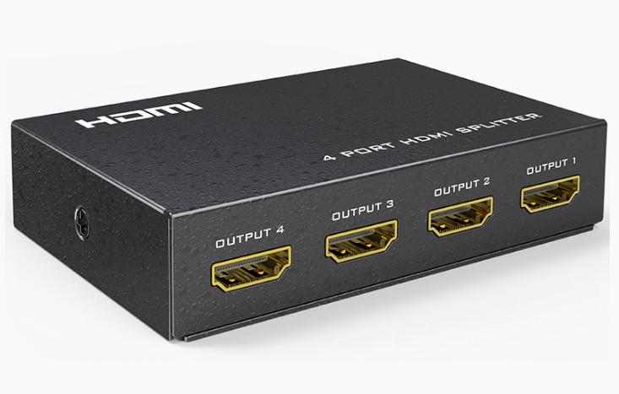

Бренд: MAXON
Модель: MT-SP104M

​ Разветвитель сигнала HDMI MAXON MT - SP104M предназначен для распределения одного HDMI-сигнала на четыре выхода, что позволяет одновременно подключать один источник сигнала к нескольким дисплеям, таким как телевизоры, проекторы или мониторы.
Особенности:
- Поддержка 4 выходов HDMI с кабелем длиной до 15 м
- Один вход HDMI с кабелем длиной до 10 м
- Совместимость с 3D, HDMI 1.4 и поддержка HDCP 1.0/1.1
- Разрешение до 4K при 30 Гц и 2K при 30 Гц
- Высокая совместимость с различными устройствами и хорошая помехоустойчивость
Технические характеристики:
- Питание: 5 В постоянного тока, 1 А
- Вертикальный диапазон частот: 60 Гц
- Пропускная способность: 140 МГц
- Рабочая температура 30-70°С
- Рекомендуемая влажность для стабильной работы: до 90% (без конденсации)
- Вес устройства 0.27кг

